основным мероприятием специфической профилактики туберкулеза.
Профилактика детско-подросткового туберкулеза и советы родителям
1. Ответственно относиться родителям к своему здоровью,
2. Интересоваться заранее о здоровье тех людей, которые будут жить временно в вашей семье.
3. Проходить профилактическое флюорографическое обследование, особенно если в семье есть новорожденный ребенок.
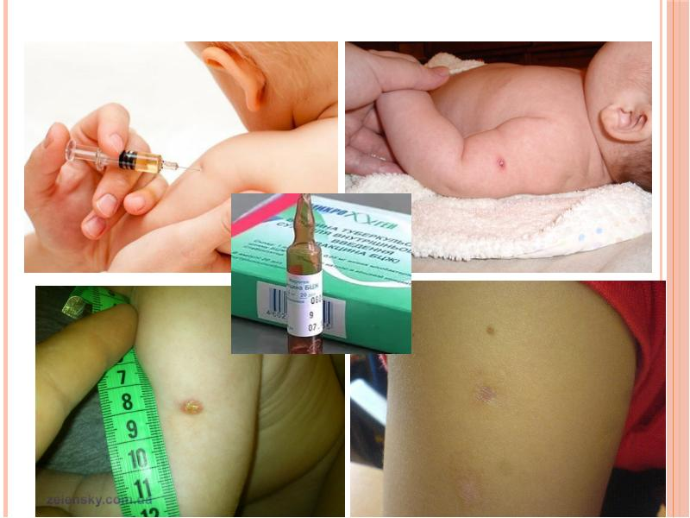
4.Обязательно обращаться к врачу, если ребенок был в контакте с больным туберкулезом. Оберегать вашего ребенка от длительного контакта с больным. Обязательное обследование у врача-фтизиатра при установлении инфицирования ребенка по пробе Манту.
5.Личным родительским примером формировать у ребенка здоровый образ жизни.
Помните! Отказ от проведения прививки от туберкулеза своему ребенку означает, фактически, отказ последнему в праве стать защищенным от этой инфекции. Не лишайте своего ребенка права быть здоровым!

Бирский межрайонный филиал ФБУЗ «Центр гигиены и эпидемиологии в Республике Башкортостан»
Профилактика туберкулёза у детей и подростков
Туберкулез является социально значимым инфекционным заболеванием. По данным Всемирной организации здравоохранения, одна треть населения планеты инфицирована туберкулезом. В мире ежегодно регистрируется 8 млн. новых случаев туберкулеза и 3 млн. случаев смерти от него, включая 884 тыс. детей в возрасте до 15 лет. Быстрое распространение лекарственно-устойчивых штаммов возбудителя туберкулеза грозит превратить туберкулез в неизлечимое заболевание. Что же такое туберкулез и каковы источники инфекции?
Туберкулез – это инфекционное заболевание, вызываемое микобактериями туберкулеза. Поражается туберкулезом весь организм: легкие, почки, лимфатические узлы, кости, глаза, кожа, головной мозг. Основным источником распространения инфекции является больной туберкулезом человек, реже крупнорогатый скот, свиньи, птицы, другие животные.
Как можно заразиться туберкулезом?
Заразиться туберкулезом может практически любой человек. Заражение происходит: через воздух (аэрогенный, воздушно-капельный путь) или предметы обихода при пользовании общей с больным туберкулезом легких посудой, туалетными принадлежностями и т.д., реже через пищу (алиментарный путь). При употреблении молочных продуктов от больного туберкулезом крупного рогатого скота. Около 50% впервые выявленных больных выделяют возбудителя туберкулеза в окружающую среду при разговоре, кашле, чихании. Аэрозоль с мельчайшими частицами мокроты в течение длительного времени может находиться в воздухе и являться источником заражения детей и взрослых. Если больной человек не лечится, он может за год инфицировать 10 – 15 человек.
Каждый ли инфицированный человек заболевает туберкулезом?
Из общего количества людей, инфицированных туберкулезом, заболевает каждый десятый. Большинство инфицированных людей никогда не заболевают туберкулезом потому, что их иммунная система подавляет, ограничивает инфекцию и препятствует развитию заболевания. Наиболее подвержены заболеванию туберкулезом дети из так называемой группы риска:
• в семье, где есть больной туберкулезом;
• часто и длительно болеющие различными инфекционными заболеваниями;
• страдающие такими заболеваниями, как сахарный диабет, рак и особенно ВИЧ- инфекция, больные хронической патологией различных органов и систем;
• злоупотребляющие алкоголем, наркоманы;
• живущие за чертой бедности;
• не привитые дети, реже – получившие неполноценную вакцинацию (рубчик БЦЖ отсутствует или менее 3мм). Наиболее восприимчивы к туберкулезу грудные дети и дети младшего возраста, защитные силы которых (неспецифический и специфический иммунитет) еще не развиты.
Основные симптомы и признаки туберкулеза:
Длительный кашель (более трех недель) или покашливание с выделением мокроты, возможно с кровью. Боли в грудной клетке. Потеря аппетита, снижение массы тела. Усиленное потоотделение (особенно в ночное время). Общее недомогание и слабость. Периодическое небольшое повышение температуры тела (37,2° – 37,4°С). Покраснение и припухлость кожи размером более 5 мм у детей и подростков при проведении пробы Манту свидетельствуют о моменте заражения, но еще не о самой болезни; в этом случае требуется углубленное обследование ребенка. Как определить инфицирован ли ребенок? Это определяют ежегодной иммунологической пробой Манту.
Как уберечь ребенка от туберкулеза и предотвратить заболевание?
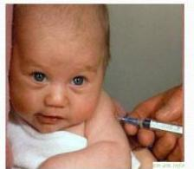
Вакцинация против туберкулеза здоровых новорожденных проводится вакциной БЦЖ-М в родильных домах на 3-7 день жизни. Вакцинацию новорожденных, в окружении которых имеются больные туберкулезом, проводят вакциной БЦЖ. Ревакцинация против туберкулеза проводится детям в возрасте 6 – 7лет, имеющим отрицательную реакцию на пробу Манту. С целью выявления лиц, впервые инфицированных микобактерией туберкулеза («вираж» туберкулиновых проб), туберкулинодиагностика (проба Манту) проводится ежегодно, независимо от предыдущего результата, всему детскому населению .
Если в семье проживает больной туберкулезом, его необходимо изолировать на 2 месяца, чтобы не было контакта с ребенком пока идет иммунологическая перестройка. Появление у привитого от туберкулеза ребенка через 4 – 6 недель папулы размером 5 – 10 мм, а через год рубчика свидетельствует об успешно проведенной вакцинации. Внутрикожная вакцинация БЦЖ признана

